Quạt trần Asia J48004

|  |  |
| --- | --- |
| [quat-tran-asia-1m4](http://www.quatdien.com/wp-content/uploads/2014/10/quat-tran-asia-1m4.jpg) | 930.000VNĐ   * **Hàng chính hãng mới 100%** * Điện áp : 220V/50Hz * Công suất: 65W * Tốc độ quay: 280 vòng / phút * Lưu lượng gió: 200m³ / phút * Hãng sản xuất: ASIA * Xuất xứ: Việt Nam * Bảo hành: Chính hãng 24 tháng * Giao hàng toàn quốc. Miễn phí nội thành TPHCM |

* Mô tả

**Quạt trần Asia J48004**

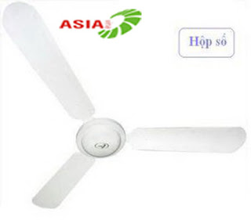

Quạt trần Asia J48004

1. [**Quạt trần Asia**](http://www.quatdien.com/q/quat-tran/quat-tran-asia/)**J48004** có kiểu dáng sang trọng đẹp, phù hợp với nhiều kiểu nội thất
2. Vận hành êm, độ bền cao
3. Ba tốc độ gió, chiều dài ti quạt 50cm
4. Công tắc an toàn của quạt điện giúp bảo vệ động cơ quạt
5. Cánh quạt được gia cố lúc vận hành
6. Vùng phủ gió mát rộng
7. Sử dụng hộp số

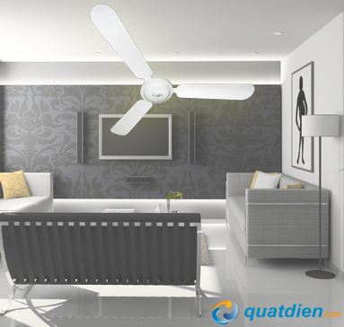

Quạt trần Asia J48004 kiểu dáng sang trọng

**THÔNG SỐ KỸ THUẬT**

* Điện áp : 220V/50Hz
* Công suất : 65W
* Sải cánh: 1.2m
* Trọng lượng: 6.25kg
* Tốc độ quay: 280 vòng / phút
* Lưu lượng gió: 200m3 / phút
* Kich thước: 64 x 32 x 27 mm
* Màu sắc: Trắng
* Hãng sản xuất: [**ASIA**](http://www.quatdien.com/q/asia/)
* Loại: *[Quạt trần](http://www.quatdien.com/q/quat-tran/" \t "_blank)*
* Xuất xứ : Việt Nam
* Bảo hành : Chính hãng 24 tháng